**Un palcoscenico naturale a duemila metri di quota**

**L'OPERA A UN PASSO DAL CIELO CON “I SUONI DELLE DOLOMITI”**

**Quest'anno la novità della kermesse trentina di musica in quota è tutta italiana perché, per la prima volta a duemila metri di altitudine, si propone l'opera, il genere musicale e teatrale che ha la sua maggiore tradizione in Italia. Il 31 agosto a Pian della Nana, sulle Dolomiti di Brenta, andrà in scena *Il Barbiere di Siviglia***

Uno spettacolare altopiano custodito tra le cime delle Dolomiti di Brenta sopra la Val di Non si trasforma in palcoscenico per ospitare una delle novità de **I Suoni delle Dolomiti**, edizione 2019. Sabato 31 agosto (ore 12) infatti a Pian della Nana approda l'opera con “**Il Barbiere di Siviglia**”.

Si tratta di una grande tradizione italiana, unica per le composizioni musicali e la qualità dei libretti, che questa volta sale all'insolita quota di duemila metri, portando simbolicamente in quell'aria rarefatta uno dei tratti più conosciuti dell'Italia nel mondo.

E la scelta non poteva che cadere su uno dei lavori più noti e amati: “Il Barbiere di Siviglia” di Gioachino Rossini su libretto di Cesare Sterbini. Il compito di metterlo in scena spetta all'**ensemble Musica a Palazzo**, da sempre impegnato a superare la tradizionale ambientazione teatrale dell'opera per trasferirla in contesti diversi adattandola alle più varie situazioni, come ad esempio palazzi con androni o saloni arredati in stile barocco. Inoltre, questo impegno a usare i contesti come scenografia ha spinto musicisti e artisti ad azzerare il più possibile la distanza con il pubblico, portando arie e musiche tra gli spettatori: garanzia di emozioni forti e immersione nello svolgersi del teatro musicale.

Un'idea vincente che sotto la regia di **Patrizia Di Paolo** unisce in scena Massimo Cagnin (Conte di Almaviva), Eugenio Leggiadri Gallani (Bartolo), Lara Matteini (Rosina) e Gabriele Nani (Figaro) mentre la parte musicale è affidata a Giovanni dal Missier (pianoforte), a Nicola Fregonese (violino), a Federico Furlanetto (viola) e a Patrick Monticoli (violoncello).

Dopo una tournée negli Stati Uniti, Musica a Palazzo ha portato La Traviata al Royal Pavilion per il quarantunesimo Festival Internazionale di Brighton in Gran Bretagna, dove ha riscosso un grande successo di pubblico e di critica ottenendo il premio The Argus Angel Award, dato dalla stampa, quale migliore produzione del Festival. Recentemente ha partecipato al Festival di Potsdam in Germania con Il Barbiere di Siviglia e, proprio l'opera di Gioachino Rossini vedrà la luce in un contesto straordinario come quello dei pascoli alpini di Pian della Nana, a Malga Tassulla.

**Come si raggiunge il luogo del concerto**

Il luogo dell'esibizione è raggiungibile da Cles in macchina fino al parcheggio di Malga Malgaroi e poi a piedi seguendo le indicazioni del festival (ore 1.15 di cammino, dislivello 300 metri, difficoltà E). A tutela di questo ambiente particolarmente delicato e sensibile, si consiglia di accedere ai parcheggi in quota con il veicolo a pieno carico. L’accesso è consentito fino all’esaurimento dei posti disponibili. L’ultimo tratto della strada in direzione Monte Peller è sterrato (consigliato l'uso di auto4x4).

**Escursione con le Guide Alpine del Trentino**

È possibile raggiungere il luogo del concerto con una escursione con le Guide Alpine del Trentino con itinerario che parte da Pra del Termen e a piedi raggiunge il Pian della Nana passando da Malga Cles, dal Lago delle Salare e dal Passo della Forcola (ore 3 di cammino, dislivello in salita 400 metri, difficoltà E).

La partecipazione è a pagamento con prenotazione presso l'Apt Val di Non (telefono 0463 830133) e gratuita e fino ad esaurimento per i possessori di Trentino Guest card con prenotazione obbligatoria sul sito visittrentino.info/card o al numero 0463 830133.

**Escursione con e-mountainbike con gli Accompagnatori di MTB**

Per gli appassionati di due ruote è invece previsto il raggiungimento di Pian della Nana con una escursione in e-mountainbike assieme agli Accompagnatori di MTB. L'itinerario prevede la partenza da località Verdè, il raggiungimento del Rifugio Peller, del Passo della Forcola, dei laghetti delle Salare, di Malga Malaroi e ritorno. Il tutto per 19 km di lunghezza, dislivello in salita 500 m, difficoltà media/facile.

La partecipazione è a pagamento prenotando entro le ore 12 del giorno precedente presso l’Apt Val di Non 0463 830133. L’escursione avrà luogo con un numero minimo di 10 partecipanti.

**In caso di maltempo** il concerto si terrà alle ore 21 all'Auditorium Polo Scolastico di Cles. I biglietti per l’accesso in sala sono in distribuzione, fino ad esaurimento posti, dalle ore 19.

Un'iniziativa

APT Val di Non

Trentino Marketing

Comuni di Cles e di Ville d’Anaunia

Parco Naturale Adamello Brenta

Pro Loco di Tassullo, di Cles, di Nanno, di Tuenno

Vigili del Fuoco volontari di Tassullo, di Cles, di Nanno, di Tuenno

Info: 0463 830133

[**www.isuonidelledolomiti.it**](http://www.isuonidelledolomiti.it)

I Suoni delle Dolomiti è ideato e curato da Trentino Marketing in collaborazione con le Apt della Val di Fassa, della Val di Fiemme, di San Martino di Castrozza, Passo Rolle, Primiero e Vanoi, della Val di Non, di Madonna di Campiglio – Pinzolo – Val Rendena, di Dolomiti Paganella e della Valsugana.

Direzione artistica di Chiara Bassetti e Mario Brunello.

La 25a edizione del Festival I Suoni delle Dolomiti è inserita nella “Rete degli Eventi” per i 10 anni delle Dolomiti Patrimonio UNESCO.

Anche per l’edizione 2019 *I Suoni delle Dolomiti* si avvale della sponsorizzazione tecnica di Montura. L’affinità tra la rassegna ed il marchio di abbigliamento e calzature per la montagna e l'outdoor nasce dalla voglia condivisa di ricercare nuovi spazi e forme di espressione che, come accade nei progetti Montura Editing, offrono momenti di contrapposizione e d’incontro tra piani diversi di comunicazione. Un’amicizia nata dalla sperimentazione del comune cammino verso l’arte e la montagna

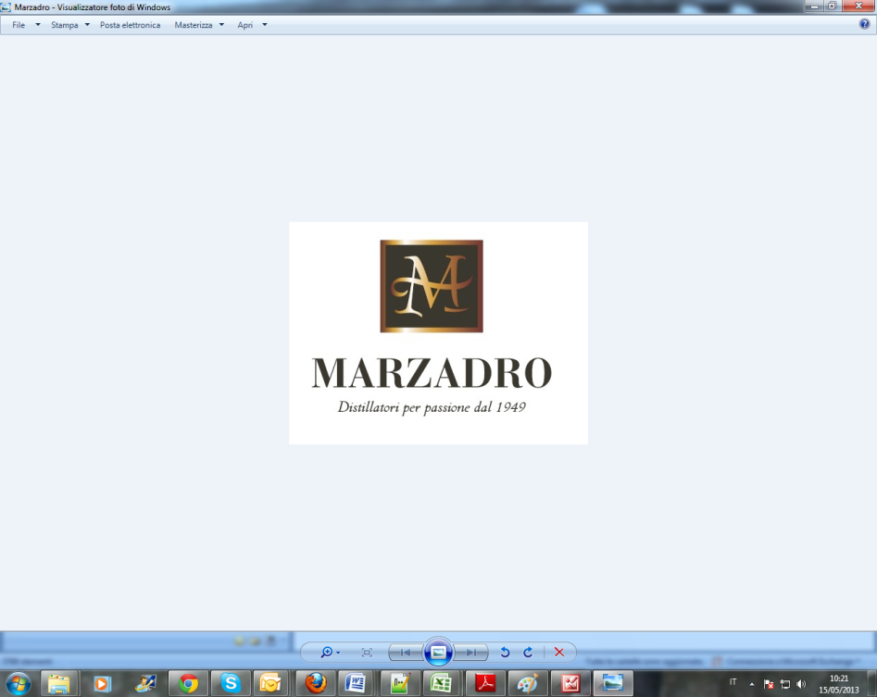

*I Suoni delle Dolomiti* e *Marzadro* camminano insieme. Tra natura e cultura, tra tradizione e innovazione lungo un sentiero di passione e di impegno che ha radici nel passato e ci consente oggi di raccontare il Trentino attraverso due testimoni d’eccellenza: la montagna con i suoi valori e la grappa come distillato dell’identità del territorio.